OSNOVNA ŠKOLA
IVAN GORAN KOVAČIĆ
GORA

ODGOJNO-OBRAZOVNO ISTRAŽIVANJE:

KORIŠTENJE OBRAZOVNE IGRE
U NASTAVI

Gora, 9. lipanja 2021. Istraživanje provela:
Davorka Lovrić Vlašić

UVOD

Igra je sastavni dio života učenika. Postavlja se pitanje ima li mjesta za igru u školi ili je škola mjesto učenja. Obrazovna igra dio je nastavnog procesa te korištenjem igre u nastavi nastava postaje aktivnija, učenici su motiviraniji za rad i lakše usvajaju nastavne sadržaje.

Istraživanje se provodi u OŠ Ivan Goran Kovačić Gora kako bi se utvrdilo koriste li učitelji obrazovne igre u svom radu te prednosti i nedostaci korištenja obrazovne igre u nastavi.

1. U istraživanju je sudjelovalo 12 učitelja razredne i predmetne nastave, 2 učitelja i 10 učiteljica.

Muški spol: 2 (16,7 %)
Ženski spol: 10 (83,3 %)

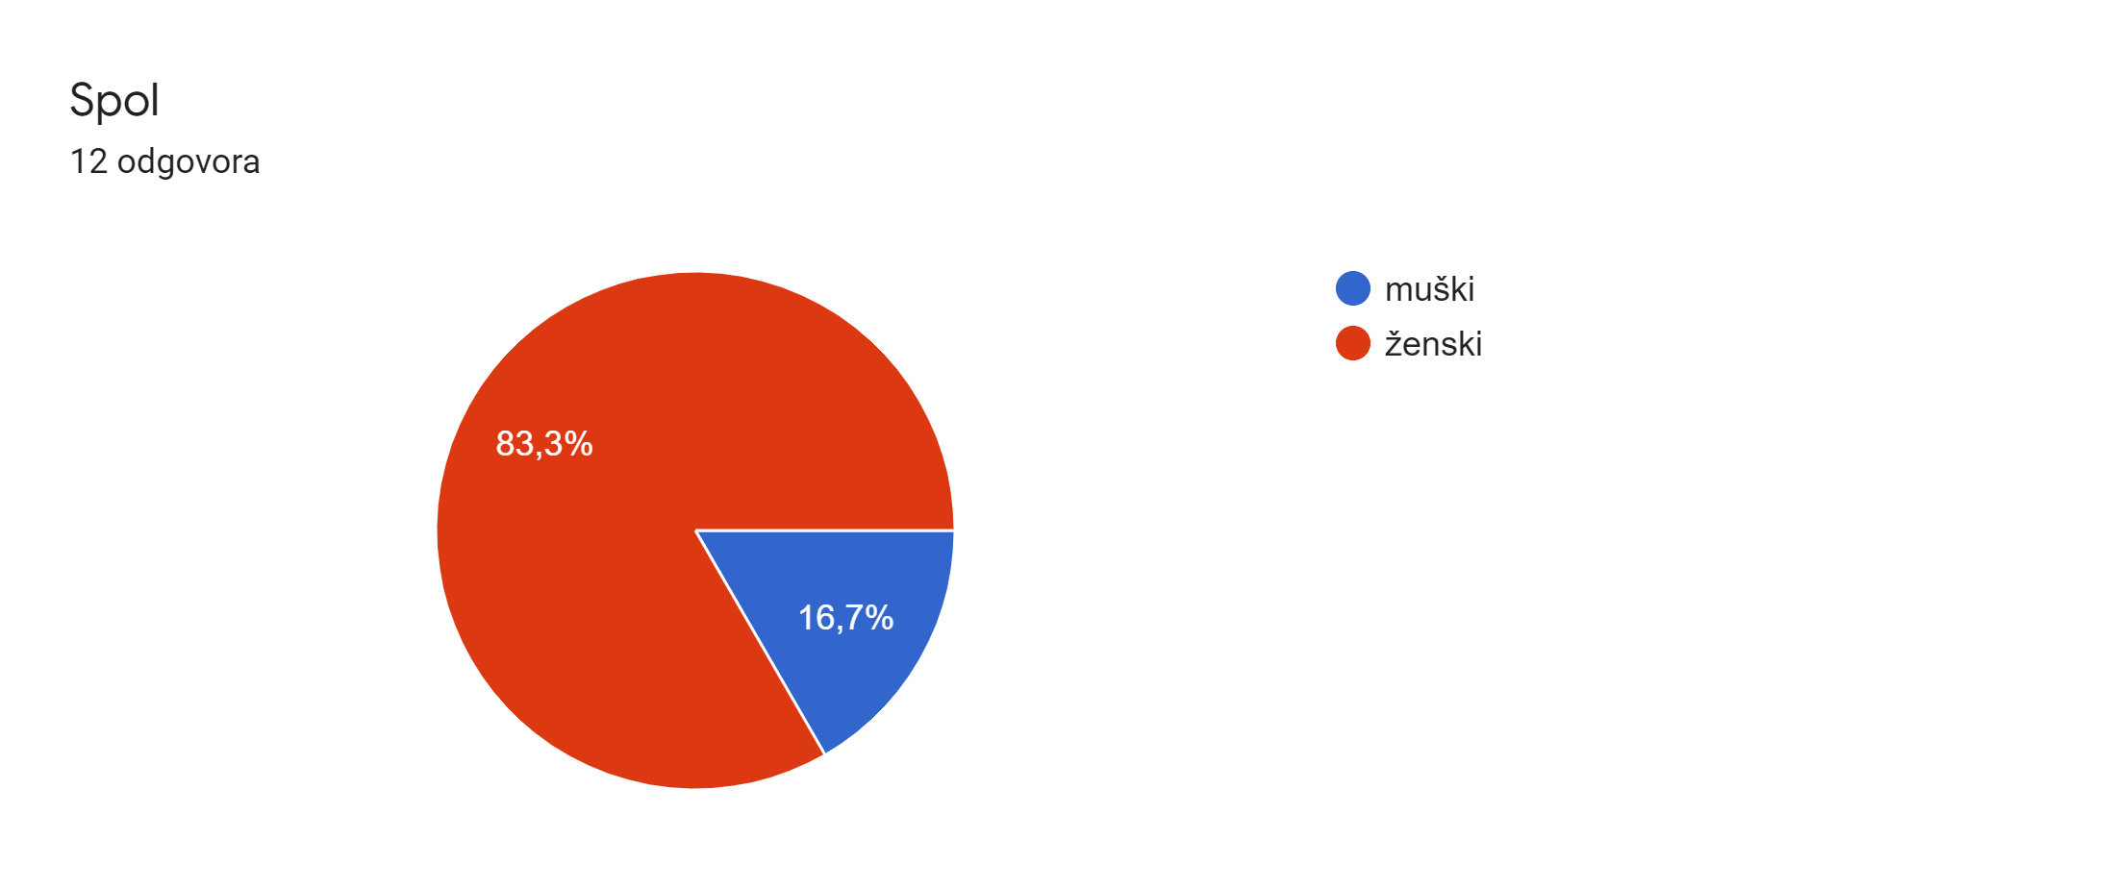
2. U istraživanju je sudjelovalo 4 učitelja razredne nastave i 8 učitelja predmetne nastave. Od ispitanika 66,7 % čine učitelji predmetne nastave.

Radim u razrednoj nastavi: 4 (33,3 %)
Radim u predmetnoj nastavi: 8 (66,7 %)

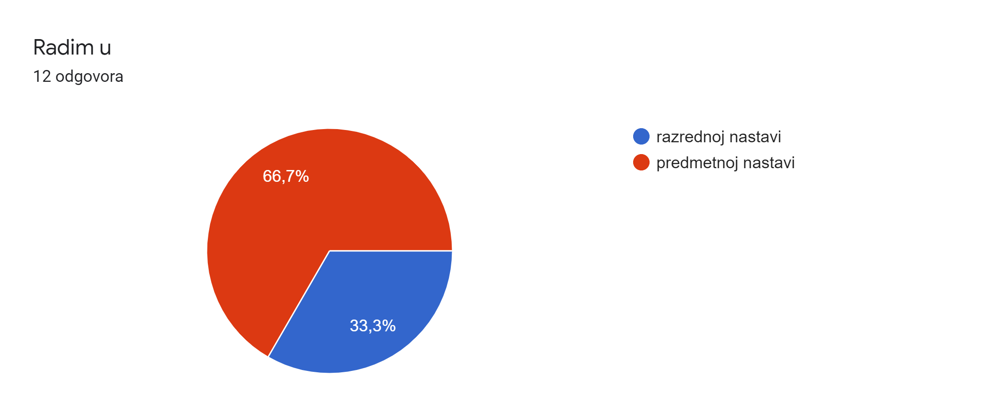

3.

Prema stažu zaposlenosti najviše sudionika istraživanja pripada u skupinu od 10-20 godina radnog staža (58,3 %).

U nastavi radi do 10 godina: 2 (16,7 %) učitelja
U nastavi radi od 10 do 20 godina: 7 (58,3 %) učitelja
U nastavi radi od 20 do 30 godina: 1 (8,3 %) učitelja
U nastavi radi više od 30 godina: 2 (16,7 %) učitelja

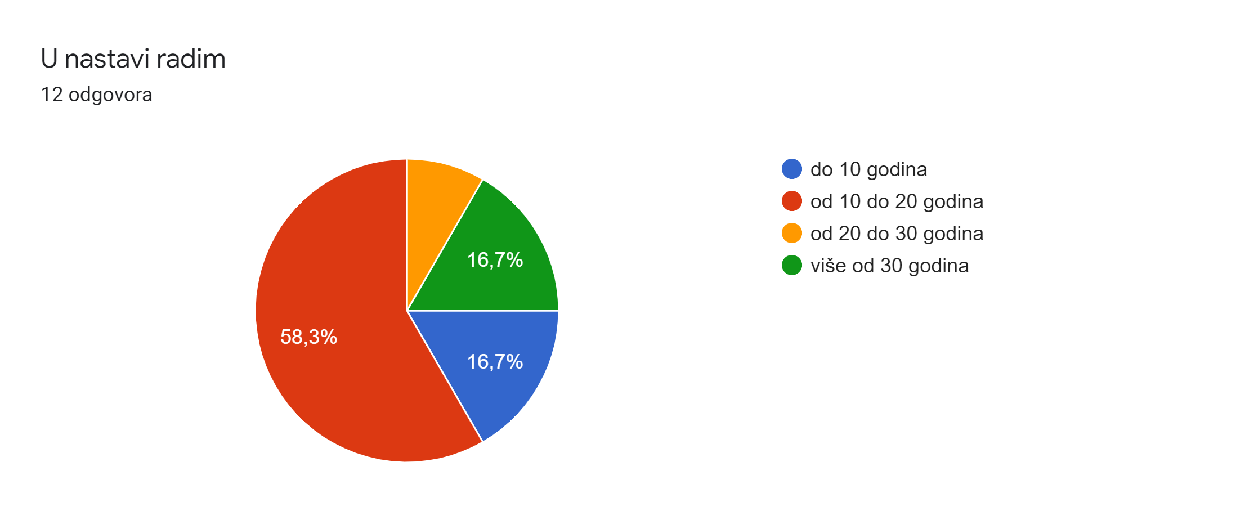

4. Od ispitanika, 58,3% ih predaje u 5., 6., 7. i 8. razredu.

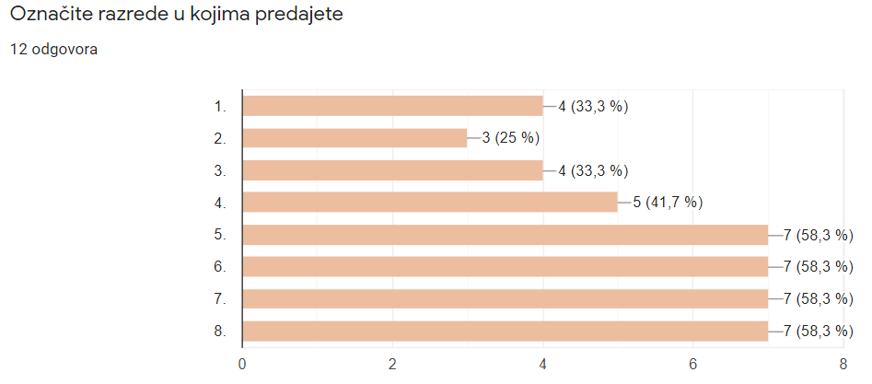

5. Svi ispitanici (100 %) koriste obrazovne igre u nastavi.

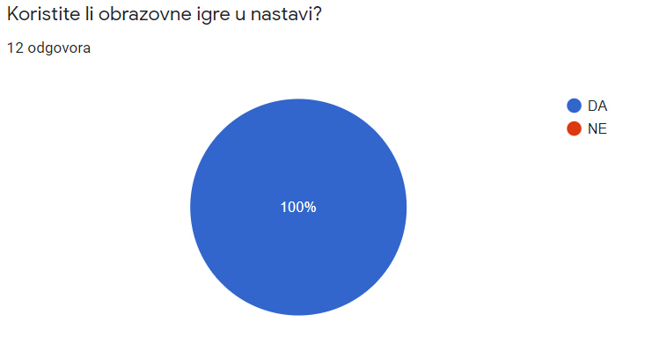

6. Ispitani u nastavi najviše koriste kvizove (91,7 %). Ostale obrazovne igre koje se koriste su:

kviz: 91,7 % (11 izbora)
križaljke: 75 % (9 izbora)
osmosmjerke: 58,3 % (7 izbora)
asocijacije: 41,7 % (5 izbora)
igre klasifikacije: 8,3 % (1 izbor)
ostalo: Wordwall s oblicima igara: 8,3 % (1 izbor)

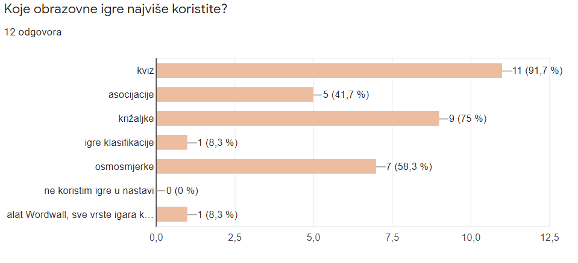

7. Najviše ispitanika, 83,3 % koristi obrazovne igre u završnom dijelu sata.

U uvodnom dijelu sata 16,7 % (2 ispitanika) koristi obrazovne igre.
U glavnom dijelu niti jedan ispitan ispitanik ne koristi obrazovne igre.
U završnom dijelu sata 83,3 % (10 ispitanika) koriste obrazovne igre.

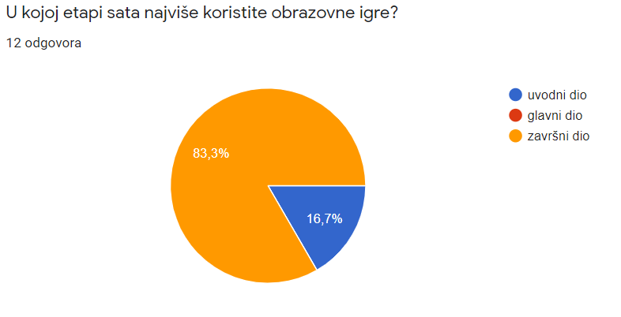
8. Najviše ispitanika, 83,3 % obrazovne igre koriste za ponavljanje i uvježbavanje.

U obradi obrazovne igre koristi: 16,7 % (2 ispitanika)
U ponavljanju i uvježbavanju igre koristi 83,3 % (10 ispitanika)
Za provjeravanje niti jedan ispitanik ne koristi obrazovne igre.

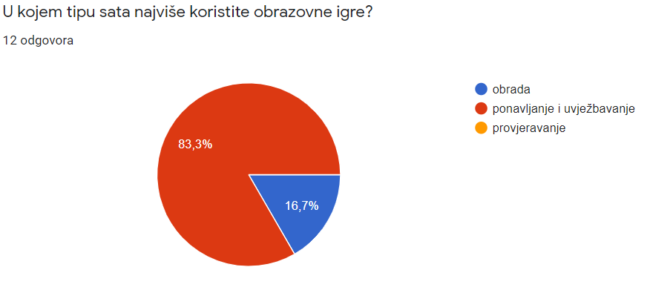

9. Većina ispitanika, 91,7 % (1 ispitanika) smatra da igra potiče aktivnost učenika na nastavi, a 8,3 % (1 ispitanik) smatra da igra ne potiče učenike na veću aktivnost u odgojno-obrazovnom procesu.

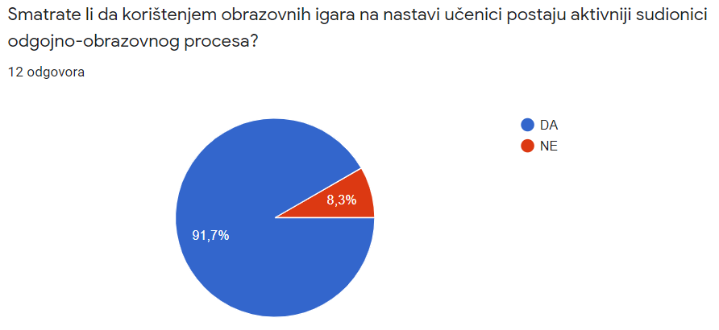
10. Samostalan upis prednosti uporabe obrazovnih igara u nastavi:

- Smatram da su učenici motiviraniji za učenje. Veća je njihova uključenost u nastavni proces.
- Učenici su motiviraniji.
- Veći interes učenika, veća uključenost u nastavni proces.
- Privlačnost nastave, razbijanje monotonije.
- Učenici uče kroz igru. Zainteresirani su.
- Želja za što boljim uspjehom motivira učenike na razumijevanje i poznavanje nastavnog gradiva. U njima se budi natjecateljski duh.
- Potiče zanimanje učenika za nastavne sadržaje, učenici lakše usvajaju sadržaje te ih duže pamte, stvaranje natjecateljske atmosfere u razredu što motivira učenike.
- Učenici su aktivniji u nastavnom procesu i lakše usvajaju nastavno gradivo.
- Lako dostupni i praktični.
- Učenici se uvijek vesele, pogotovo Kahoot-u. Učenici kroz zabavu ponavljaju i potvrđuju novostečeno znanje i znatno mijenja razrednu atmosferu.
- Veća aktivnost i interes učenika, lakše usvajanje nastavnih sadržaja.

11. Samostalan upis nedostataka uporabe obrazovnih igara u nastavi:

- Vrijeme potrošeno na izvedbu (donošenje laptopa, tableta, uključivanje i spajanje na Internet)
- I učitelj i učenik trebaju imati IT znanja, pristup računalu...
- Poneki učenici shvaćaju igru kao cilj nastave , a ne kao put ka znanju.
- Prevelika opuštenost i zaigranost učenika. Teže održavanje discipline. Nisam primijetila da brže usvajaju sadržaje koristeći digitalne igre u nastavi.
- Osobno, ukoliko je igra dobro osmišljena, smatram da ne može imati nekih nedostataka, osim tehničkih naravi.
- Učenici svaki sat očekuju igre te nisu motivirani za ostale oblike rada.
- Neki učenici ih ne smatraju ozbiljno.
- Tehničke (ne)mogućnosti uređaja i internet brzine i pristupa.
- Učenici često ne razmišljaju o tome što kliknu, već se nadaju da će pogoditi točan odgovor.
- Ovisnost o računalima, manjak korištenja izvorne stvarnosti.

ZAKLJUČAK

Istraživanjem je utvrđeno da većina ispitanika u OŠ Ivan Goran Kovačić Gora koristi obrazovne igre u nastavi zbog povećanja kvalitete svoje nastave. Ispitanici najviše korite kvizove u završnom dijelu sata te u satovima ponavljanja i uvježbavanja.
Većina ispitanika se slaže da je upotreba DOS u nastavi korisna te da omogućuje lakše usvajanje nastavnih sadržaja, zabavniju nastavu, ali njihovo samostalno pripremanje oduzima puno vremena i iziskuje puno truda te je dostupnost tehnike i interneta veliki problem.

